登陆

学生：

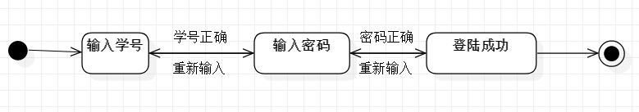

教师：

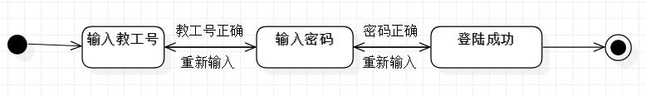

注册

学生：

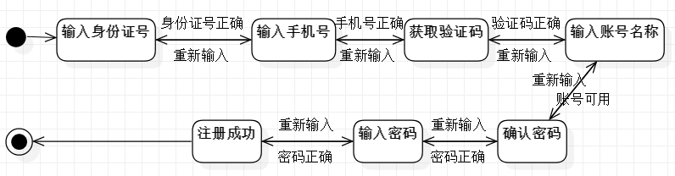

教师：

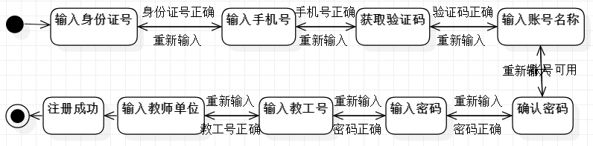

修改课程介绍

教师：

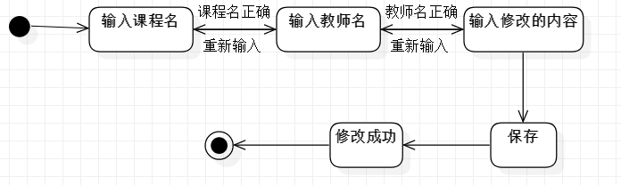

课程公告

教师

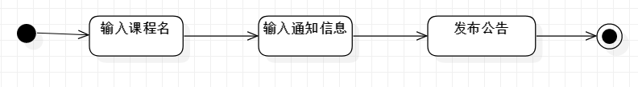

学生

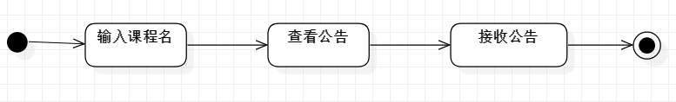

课程资料

教师

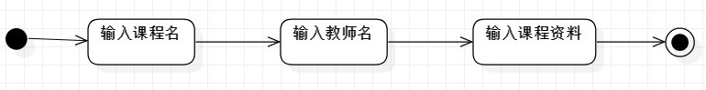

学生

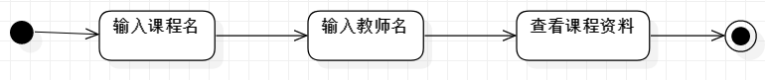

课程答疑

教师

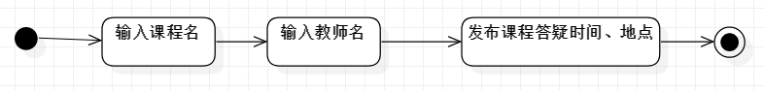

学生

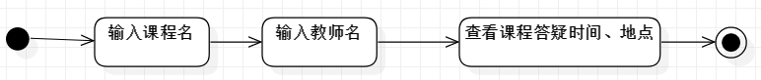

课程链接

教师：

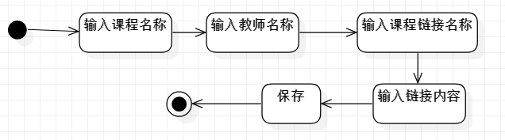

学生

